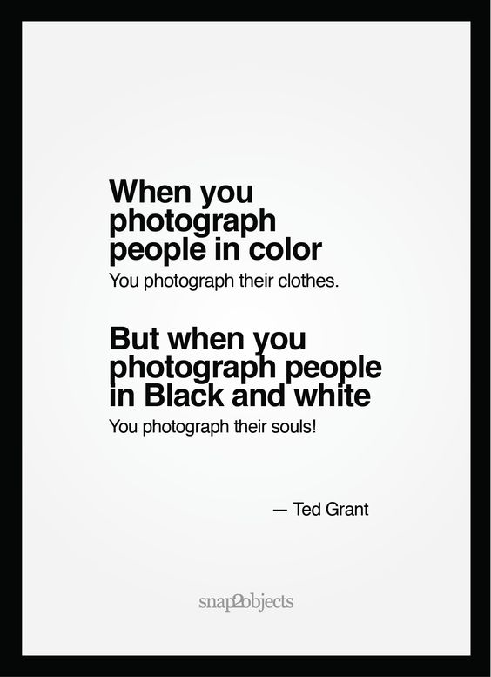

Vježba 7.
Crno – bijela fotografija

1. Image – Mode – Grayscale
2. Image – Adjustment – Black and White
3. Pretvorba u crno bijelu fotografiju putem kanala Lightness
Ova metoda omogućuje da odvojite osvjetljenost od boje što daje vrlo dobre rezultate. Radi se o tome da ćete sliku prvo prebaciti u kolorni profil Lab. U Lab kolornom profilu fotografija se ne sastoji od RGB kanala, nego od Lightness kanala i kanala boje: a i b kanala.

- Otvorite fotografiju u boju koju želite pretvoriti u crno bijelu
- Image - Mode – Lab Color
- U paleti Channels – kanali aktivirajte kanal Lightness
- Image – Mode – Grayscale. Photoshop će vas pitati želite li odbaciti ostale kanale, potvrdite s OK.
- Kliknite na sloj Background i duplicirajte ga (CTRL + J) ili Layer – Duplicate Layer
- Ako je slika pretamna promijenite režim miješanja novog kanala u kanal Screen i slika će postati mnogo svijetlija, ako je slika presvijetla, odaberite režim miješanja Multyply.
- Ako je režim miješanja predrastičan, smanjujte Opacity u paleti Layers dok ne postignete željenu ravnotežu tonova.
4. Image – Mode – Grayscale
5. Pretvorba upotrebom Channel Mixera
- Otvorite fotografiju u boju
- Create New Adjustment Layer – Channel Mixer
- Označite Monochrome
- Podešavate kanale po želji
6. Scottova tehnika
- Otvorite fotografiju u boji
- Pritisnite slovo D kako biste zadali crnu pokrivnu boju
- Create New Adjustment Layer – Gradient Map
- Create New Adjustment Layer – Channel Mixer- uključite opciju Monochrome
- Constant -8. tako ćete potamniti fotografiju. Red na 75% a Green i Blue pomićete jedan po jedan sve dok fotografija izgleda sve bolje i bolje. Kad se počne pogoršavati, prestanete.
7. Metoda Calculations
- Otvorite fotografiju u boju
- Image – Calculations
Sada ćete odabrati dva kanala fotografije koja dobro izgledaju kada ih pomiješate, a zatim ćete na temelju njih stvoriti potpuno novu fotografiju (uz odabrani režim miješanja)
- Source 1 – ostavite izabranu stavku Red, a u Source 2 izaberite Green. Podrazumijevani režim miješanja je Green – uz taj režim miješanja kombinacija kanala izgleda tamnije. U izborniku Blending, umjesto Multyply odaberite Overlay. Možete smanjiti Opacity.
- Slobodno eksperimentirajte s kanalima i režimima miješanja dok ne pronađete najboju kombinaciju.
- Kada pronađete kombinaciju koja izgleda dobro, u izborniku Result u dnu dijaloškog okvira Calculations odaberite New Document. Kliknite OK i još potom još Image – Mode Grayscale.

